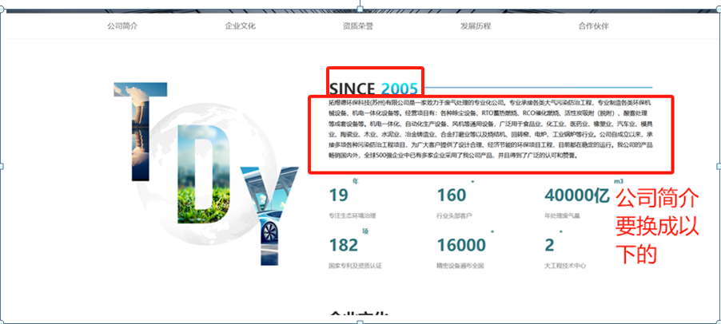
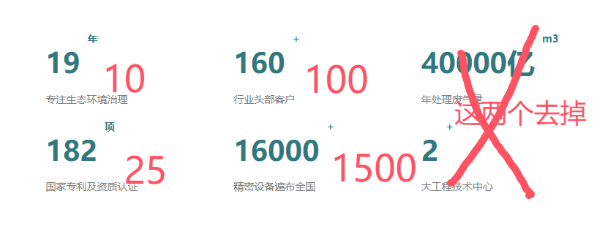
数字按照这样改动

- 荣誉资质更换，有的图片不显示，客户要求间距紧凑一些，图片放大一些
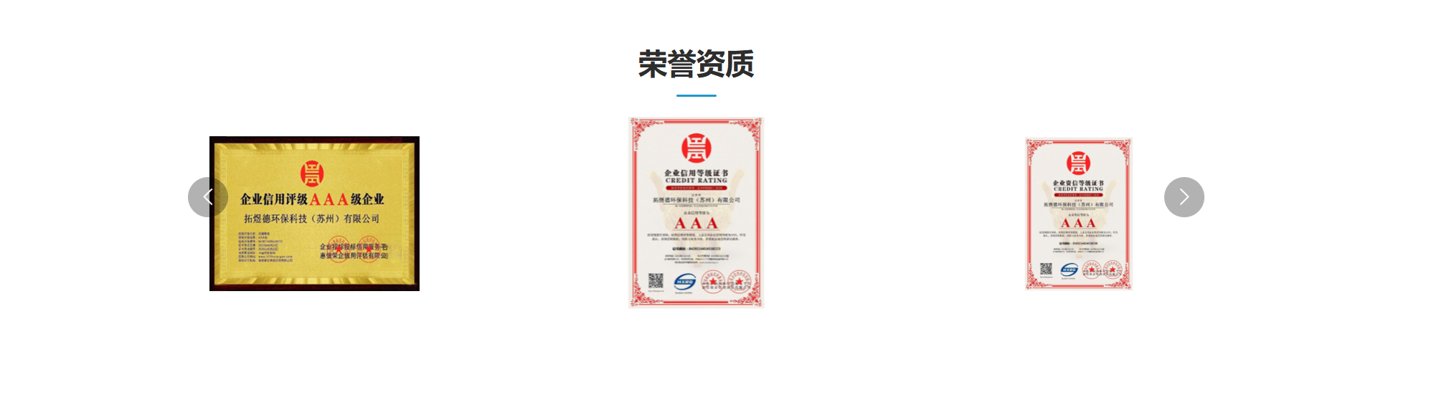
- 导航栏要放大一些，logo图已经放大了，banner图上的字体大小我已经调小了好几次

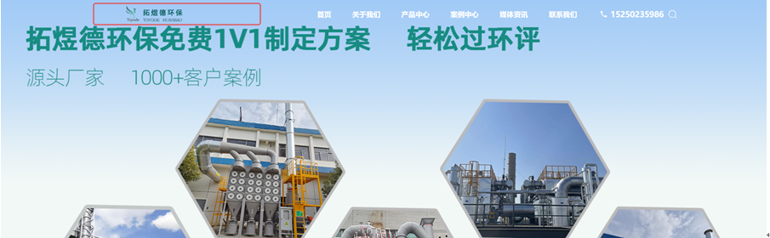

8.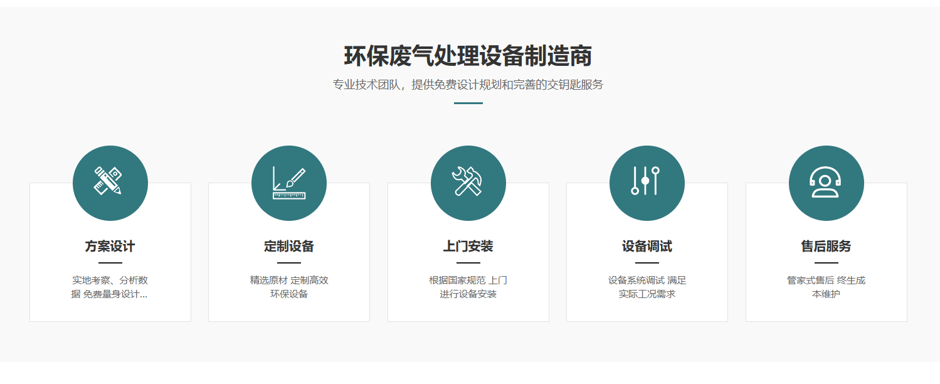
首页产品中心上方添加.cn老网站的这个板块

9. 首页展示的应用领域（应用领域_苏州敏廷环保科技有限公司_官方网站）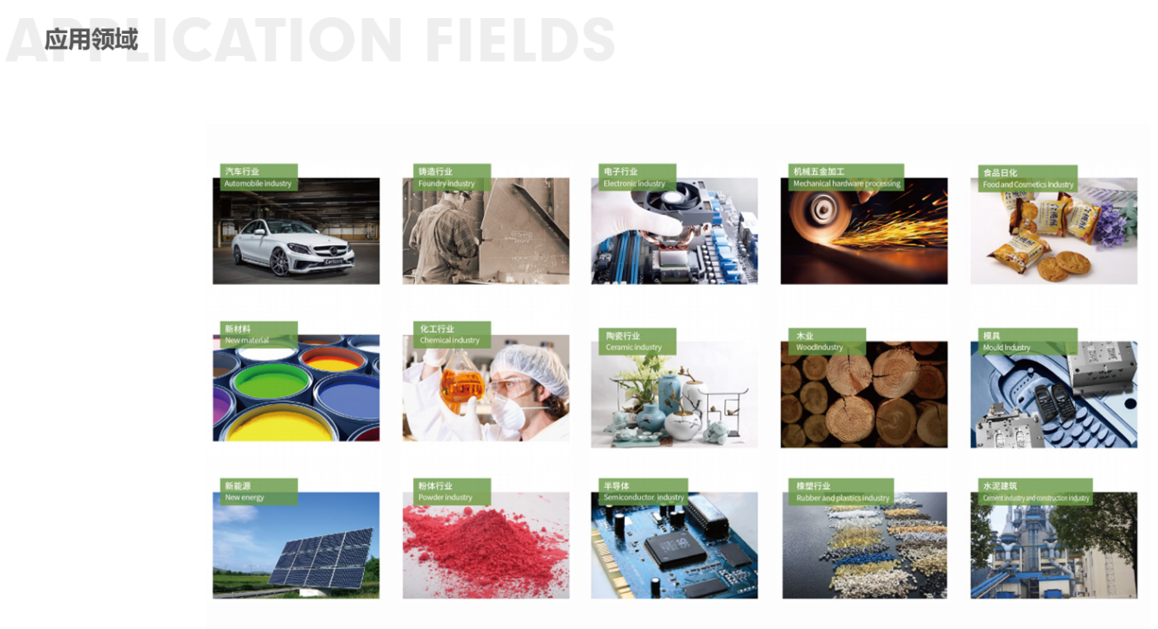

11.这章证书仔细看还是能看到别家公司的信息的. 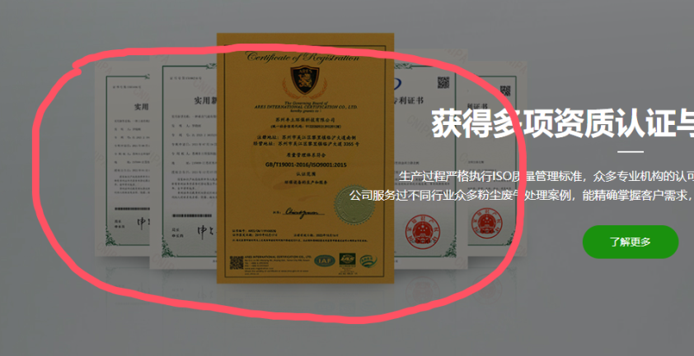

换成


